ТЕХНИЧЕСКИ УНИВЕРСИТЕТ – СОФИЯ
Катедра „Теория на механизмите и машините”
ПРОТОКОЛ №11 | Студент: |  | Преподавател:
Дата: | Фак. №: | Група: | Преподавател:
Тема: КРИТИЧНА ЧЕСТОТА НА ВЪРТЕНЕ НА ВАЛ
1. Теоретични предпоставки. Схема на стенда
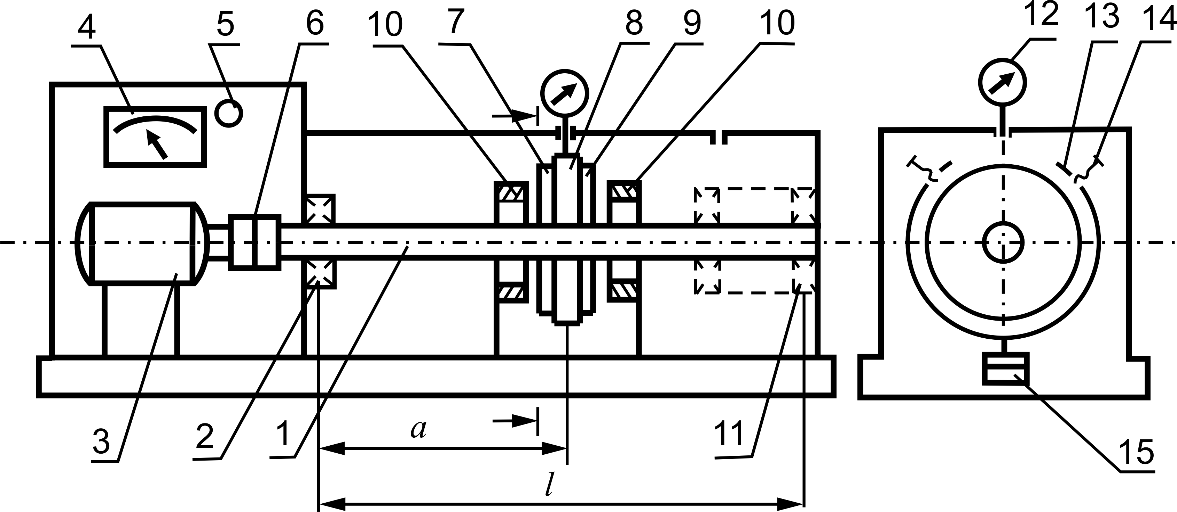

Стенд за определяне критичните обороти на вал: 1 - Изследван вал; 2,11 - Самонагаждащи се лагери; 3 – Електродвигател; 4 - Уред за отчитане на критичната ъглова скорост; 5 – Лампа; 6 – Съединител; 7, 8, 9 – Дискове; 10 - Пръстени; 12 – Индикатор; 11 - Срязан пръстен; 14 – Опори; 15 - Тежест.

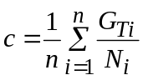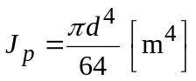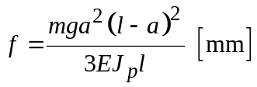
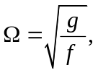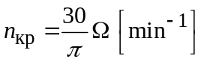
2. Зададени параметри:
диаметър на вала 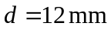;
разстояние между лагерите 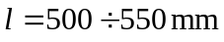;
разстояние от лявата опора до средата на диска 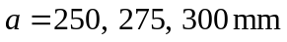;
маса на диска 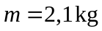;
статична сила върху диска 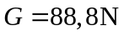.
3. Експериментални резултати

 | 1 | 2 | 3 | 4 | 5
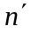
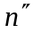
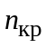

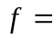
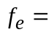
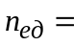
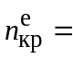
Действителни критични обороти 